Пресс-релиз
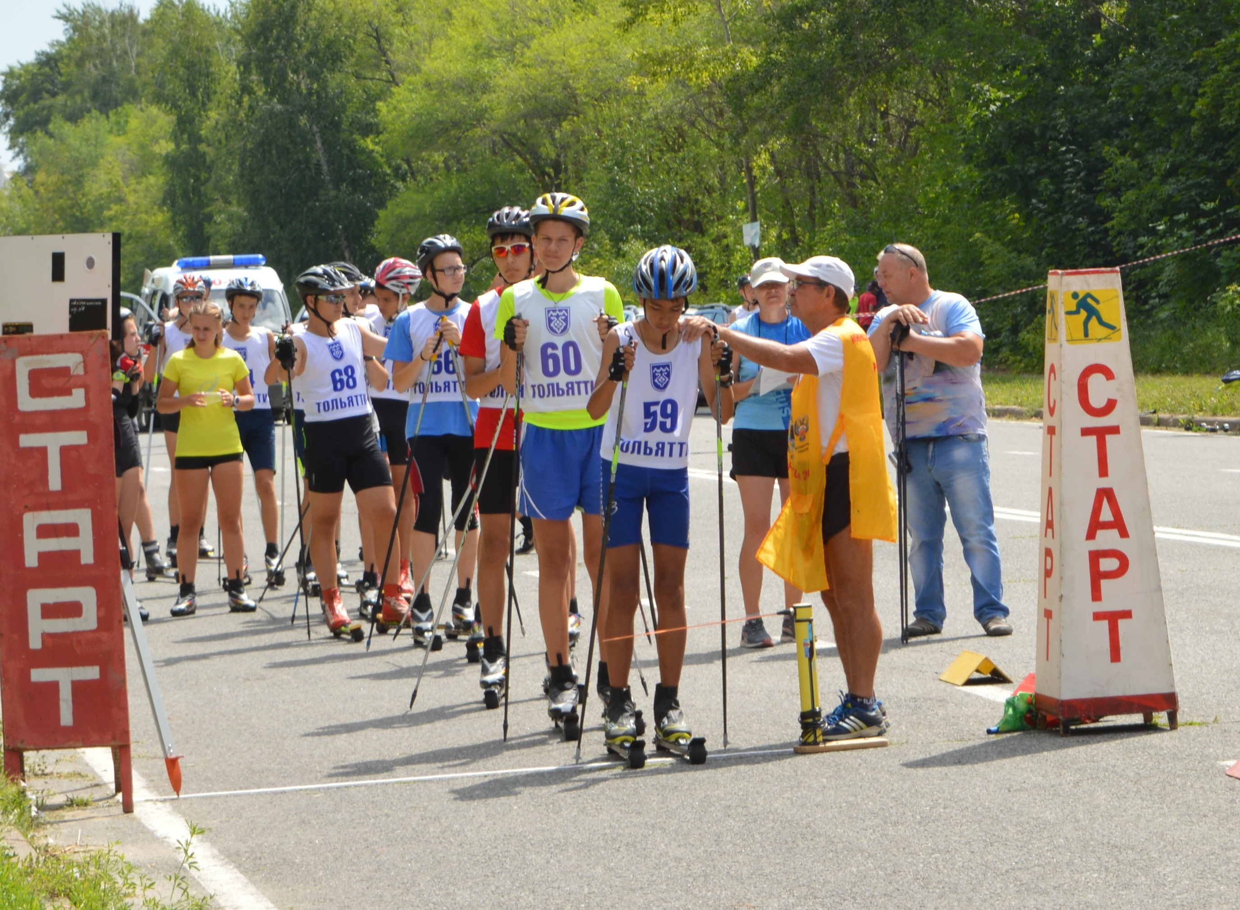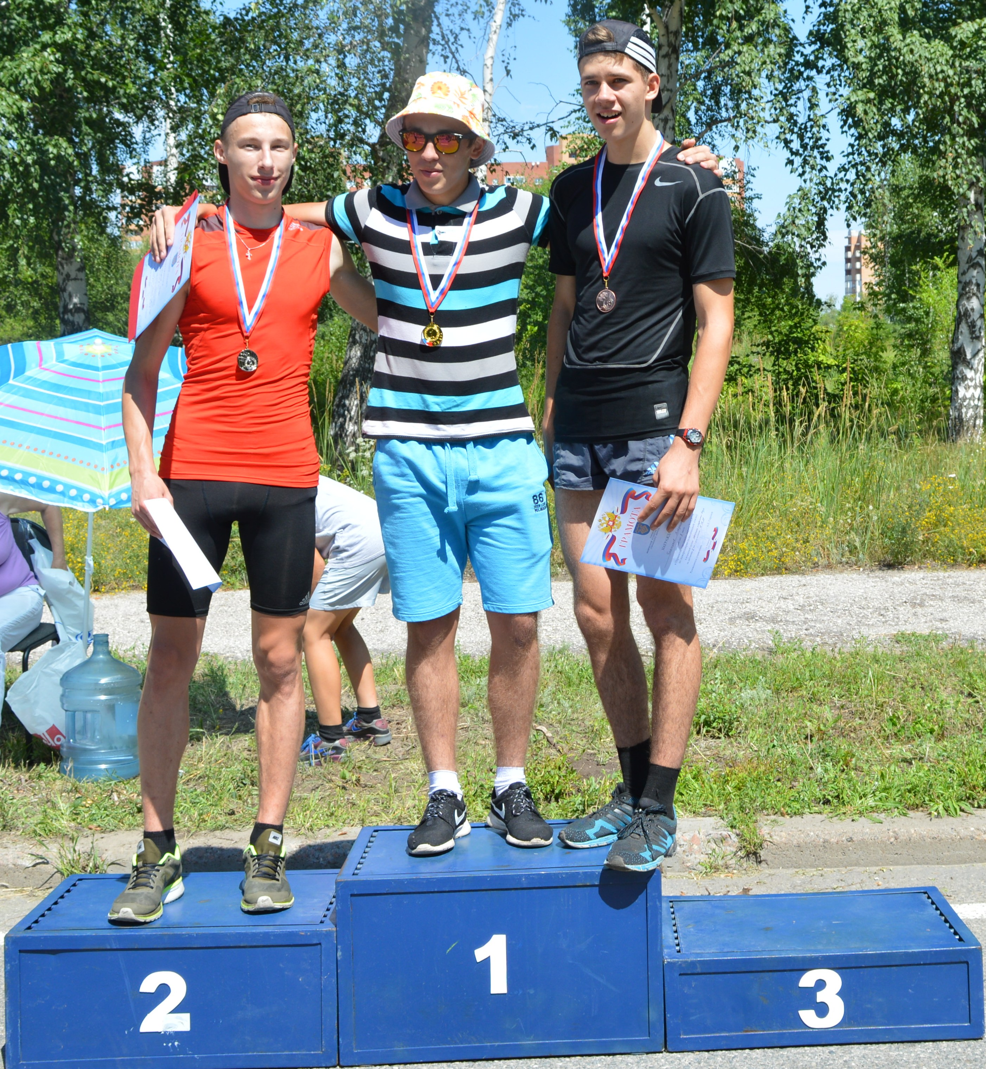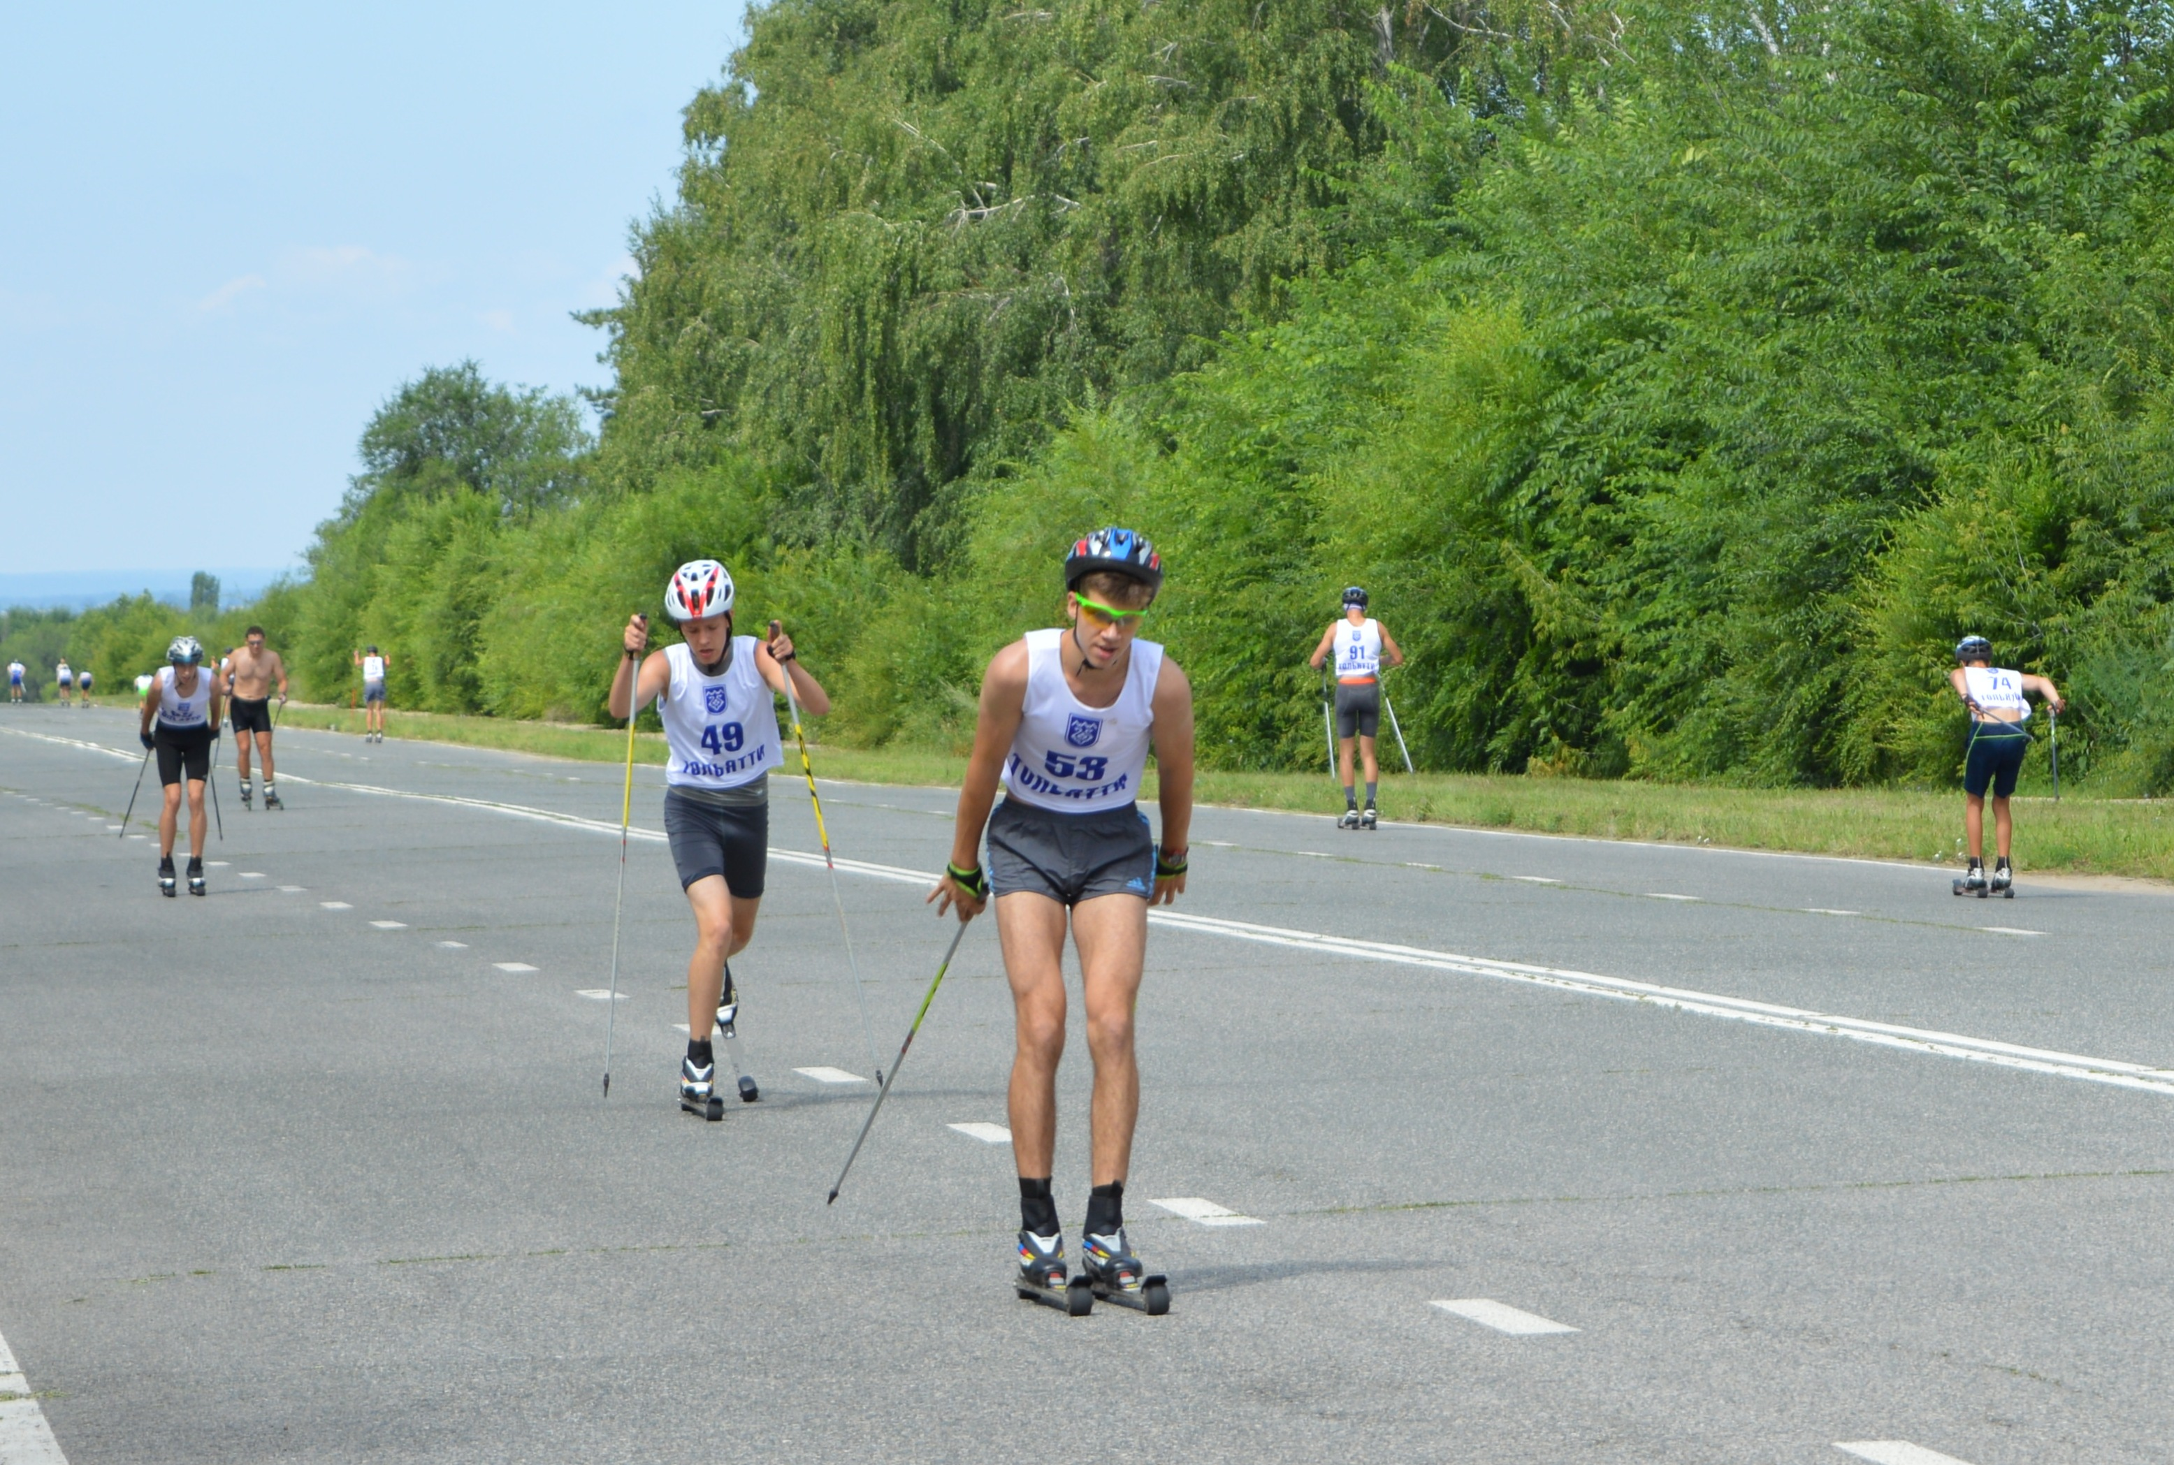
14 июля 2017 года с 11.00 на набережной 8 квартала состоится Открытое первенство городского округа Тольятти по лыжероллерам (классический стиль).
Общее руководство организацией и проведением соревнования осуществляет Управление физической культуры и спорта мэрии городского округа Тольятти.
Непосредственное проведение соревнований возлагается на МБУДО СДЮСШОР № 1 «Лыжные гонки».
Главный судья: Халаман Д.И.
Главный секретарь: Проценко Л.Н.
Заявки на участие принимаются на электронных и бумажных носителях, установленной формы. Заявки принимаются по адресу: г.Тольятти, Автозаводской район, ул.Маршала Жукова,49: 11,12.07.2017г. - с 08.00 ч. до 17.00 ч., 13.07.2017г. - с 08.00 ч. до 15.00 ч. по электронной почте e-mail: t-sdushor1@mail.ru и телефону - 8 (8482)76-65-40.
Лыжероллеры «Proski», «Elpex», колесо №3. Наличие шлема – обязательно.
Дистанция и возрастные группы:
- юноши младшего возраста,
- девушки младшего возраста,
- юноши среднего возраста,
- девушки среднего возраста,
- юноши старшего возраста,
- девушки старшего возраста,
- юниоры, мужчины, юниорки, женщины.
Награждение:
Победители и призёры, занявшие во всех возрастных группах с 1 по 3 место – награждаются грамотами.

